Luc Vandette & Adèle Vanier
Mariage: 28 Septembre 1863, Saint Augustin co.Deux Montagnes, Québec.

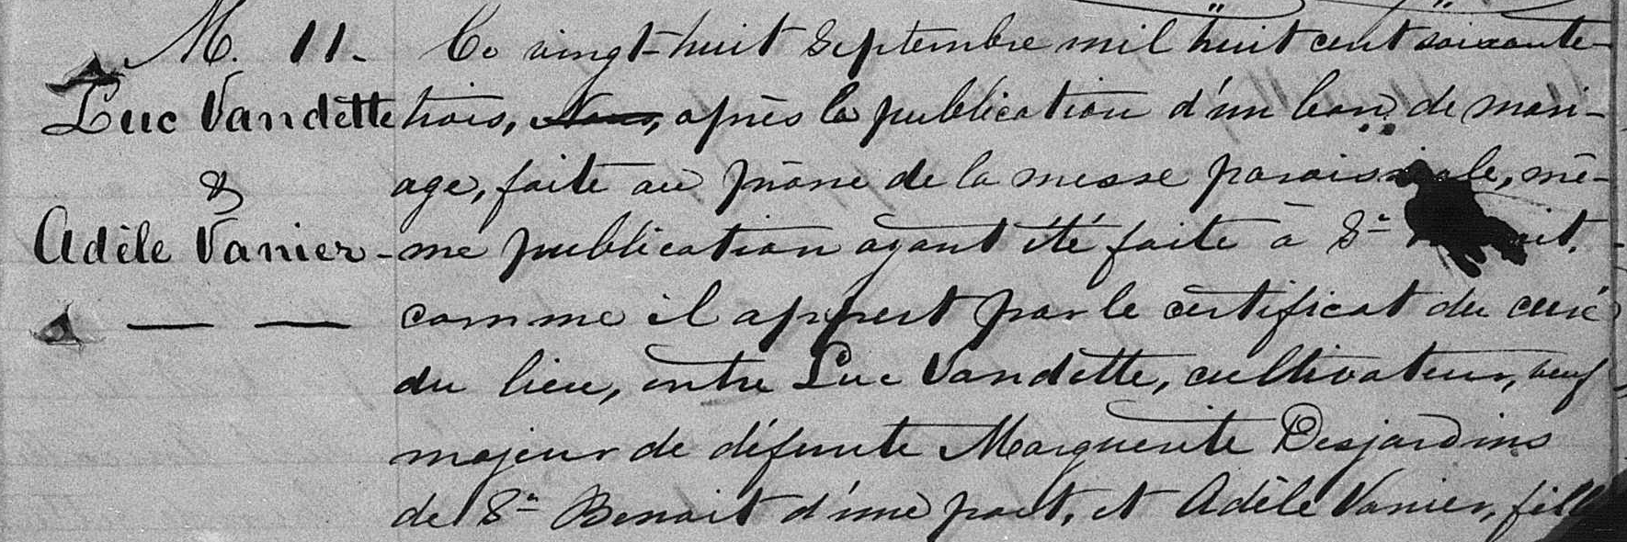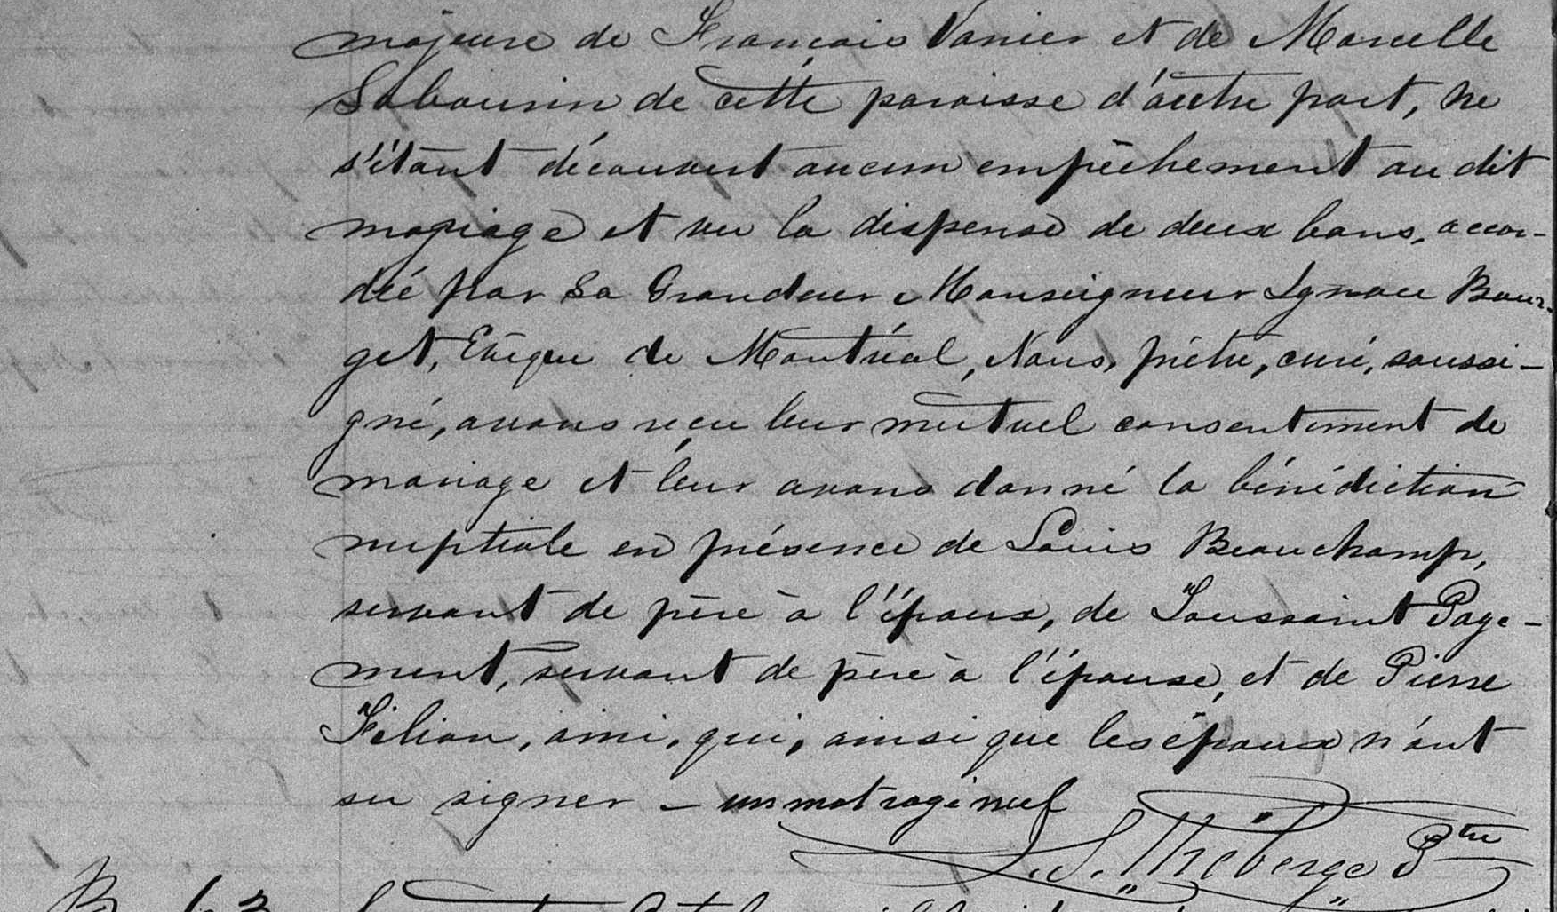

M-11 Ce vingt huit Septembre mil huit cent soixante trois, après la publication d’un
Luc Vandette ban de mariage, faite au prône de la messe paroissiale, la même publication
et ayant été faite à St Benoît, comme il appert par le certificat du curé du lieu,
Adèle Vanier entre Luc Vandette, cultivateur, veuf majeur de défunte Marguerite Desjardins
de St Benoît d’une part, et Adèle Vanier, fille majeure de François Vanier et de
Marcelle Sabourin de cette paroisse d’autre part, ne s’étant découvert aucun
empêchement au dit mariage et vu la dispense de deux bans, accordée par sa
Grandeur Monseigner Ignace Bourget, Evêque de Montréal, Nous, prêtre, curé,
soussigné, avons reçu leur mutuel consentement de mariage et leur avons donné
la bénédiction nuptiale en présence de Louis Beauchamp, servant de père à l’époux,
de Toussaint Payement, servant de père à l’épouse, et de Pierre Filion, ami, qui, ainsi
que les époux n’ont su signer.
J.S.Théberge ptre.

Référence : Family Search.

